Materia: Lengua

Profesora: Ledesma, Sonia

Curso: 3° año A

Bibliografía: PRÁCTICAS DEL LENGUAJE 3, Ed Estrada

**Trabajo Práctico N°33**

La imaginación en palabras

1. Crear una breve historia a partir de la siguiente imagen

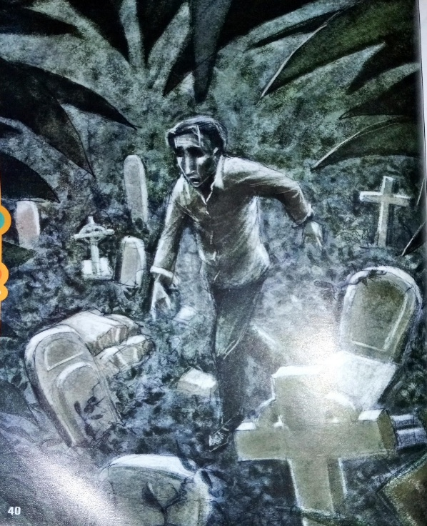

El cuento fantástico

1. Leer el cuento fantástico **Continuidad de los parques** (páginas 40 y 41)
2. Ficha técnica
3. Breve biografía del autor
4. Desarrollar las actividades de la página 41 del libro **Texto en clave**